B卷答案

二、填空题

1. ABC~~D~~E
2. 1000
3. 有关。
4. 时序逻辑电路
5. 状态方程
6. 描述部分—结构体
7. 时序
8. 4
9. 可继续保存
10. 10000010
11. 1
12. 1111001
13. 0
14. 10111111
15. 高阻状态
16. 8
17. 1
18. 2k
19. 16
20. 数据线

三、分析设计题

1.

答：F1=B；F3=A





数值比较器

2.

|  |  |  |  |  |  |
| --- | --- | --- | --- | --- | --- |
| 输入 | | | 输出 | | |
| E | F | G | X | Y | Z |
| 0 | 0 | 0 | 0 | 0 | 0 |
| 0 | 0 | 1 | 0 | 0 | 1 |
| 0 | 1 | 0 | 0 | 1 | 0 |
| 0 | 1 | 1 | 0 | 1 | 0 |
| 1 | 0 | 0 | 1 | 0 | 0 |
| 1 | 0 | 1 | 1 | 0 | 0 |
| 1 | 1 | 0 | 1 | 0 | 0 |
| 1 | 1 | 1 | 1 | 0 | 0 |

X=m4+m5+m6+m7= $\overline{\overline{m_{4}}∙\overline{m_{5}}∙\overline{m_{6}}∙\overline{m_{7}}}$

Y=m2+m3= $\overline{\overline{m_{2}}∙\overline{m_{3}}}$

Z=m1= $\overline{\overline{m_{1}}∙\overline{m_{1}}}$

3.

答：电路的状态方程和输出方程为：

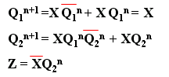

状态表和状态转移图如下:

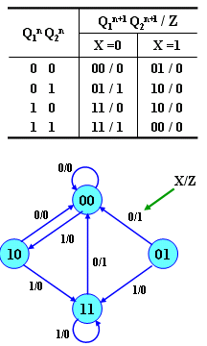

凡在输入序列中出现两个或两个以上“1” 之后再出现一个 “0” ，输出就为“1” ； 否则，输出为“0” 。

4.

答：根据题意，画出状态图：



列出状态表：



利用D触发器来实现：

分别用0，1来表示S0,S1状态，画出次态和输出的卡诺图。

1. 

得出：





又因为： D触发器方程：

所以：

根据逻辑表达式，画出电路图（省略）。

5.

6.

答：**I n BIT**

**S, Cout: out BIT**

**full_adder_arch of full_adder is**

**<= A xor B xor Cin**

**<= (B and Cin) or (A and Cin) or (A and B)**

**<= (B and Cin) or (A and Cin) or (A and B)**